PPN Chrzanów
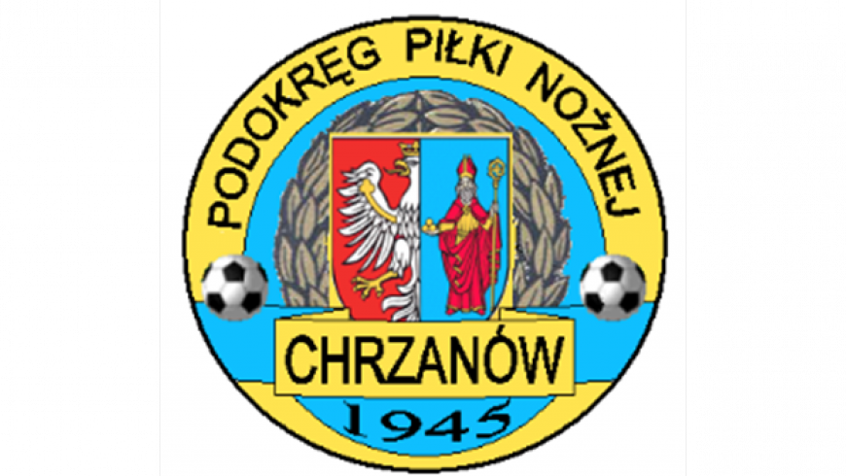
32-500 Chrzanów
ul. 3 Maja 1 (I piętro),
tel. 32 623 14 25
email: ppnchrzanow@wp.pl
email: kd.ppnchrzanow@wp.pl
K.D. tel. kom. 606 214 103
www.ppnchrzanow.pl
PKO BP.SA. 52 1020 2384 0000 9702 0062 4874
Chrzanów, 09.09.2022
KOMUNIKAT
KD.PPN.Chr Nr /04/V Liga/22-23/RJ/
z posiedzenia Komisji Dyscypliny PPN Chrzanów w dniu 09.09.2022 roku

Komisja Dyscypliny w składzie:
- Jacek Kijak Przewodniczący
- Ryszard Witkowski V-ce Przewodniczący
- Jacek Hejmo Sekretarz
- Robert Malik Członek

postanowiła, co następuje :
,,V”LIGA
LP. | OBWINIONY | PRZEWINIENIE DYSCYPLINARNE | MECZ, KTÓREGO DOTYCZY SPRAWA | ORZECZENIE | PODSTAWA PRAWNA | UZASADNIENIE
1. | RAFAŁ K***  Ratownik medyczny  WIŚLANKA GRABIE | Usunięcie ze strefy technicznej | LKS NIWA NOWA WIEŚ – WIŚLANKA GRABIE  z dnia 20.08.2022r. | Kara 3 dyskwalifikacji | Art. 62’ § 3.1 Regulaminu Dyscyplinarnego PZPN | Ustalono po przeprowadzeniu postępowania dyscyplinarnego.
2. | MAREK K*******  TRENER  ZJEDNOCZENI – ZŁOMEX BRANICE | Usunięcie z ławki rezerwowych | KARPATY SIEPRAW – ZŁOMEX BRANICE  03.09.2022 | Kara 2 dyskwalifikacji | Art. 62. §2 Regulaminu Dyscyplinarnego PZPN | Ustalono na podstawie sprawozdania sędziowskiego.
3. | KS CHEŁMEK | Co najmniej 5 zawodników jednej drużyny w danym meczu | KS CHEŁMEK – PCIMIANKA PCIM  z dnia 31.08.2022 | Kara pieniężna w kwocie 200zł | §18 ust. 4a Regulaminu Rozgrywek Piłkarskich MZPN na sezon 2022/2023  oraz Uchwałą nr 21/Z/2022 z dn.29.06.2022 Zarządu MZPN art. 2 pkt.8.1 | 5 zawodników drużyny zostało napomnianych lub wykluczonych w tym meczu.  Ustalono na podstawie sprawozdania sędziowskiego.

Sekretarz Przewodniczący
Jacek Hejmo Jacek Kijak

